课程教学进度计划表

一、基本信息

|  |  |  |  |  |  |
| --- | --- | --- | --- | --- | --- |
| 课程名称 | 三维成型技法 | | | | |
| 课程代码 | 2120140 | 课程序号 | 0121 | 课程学分/学时 | 3/48 |
| 授课教师 | 王琼 | 教师工号 | 12055 | 专/兼职 | 专职 |
| 上课班级 | 产品设计B24-1 | 班级人数 | 31 | 上课教室 | 珠宝大楼132  陶艺设计制作实验室 |
| 答疑安排 | 时间 : 周三 12：00-13:00 地点: 陶艺设计制作实验室  电话：18116201846 | | | | |
| 课程号/课程网站 | 3575933（云班课班课号） | | | | |
| 选用教材 | 《陶艺设计与制作》，商亚敏等著，兵器工业出版社 2018.7 | | | | |
| 参考教材与资料 | 《时尚陶艺服饰配件》，张婧婧编著，武汉理工大学出版社 2006.5  《现代陶艺设计》，王忠主编，湖南人民出版社 2008.8  《陶艺技法》，黄焕义主编，邓和清、黄胜编著，江西美术出版社 2000.6  《珠宝首饰设计》，郭新主编，[上海人民美术出版社](http://search.dangdang.com/?key3=%C9%CF%BA%A3%C8%CB%C3%F1%C3%C0%CA%F5%B3%F6%B0%E6%C9%E7&medium=01&category_path=01.00.00.00.00.00) 2014.1 | | | | |

二、课程教学进度安排

|  |  |  |  |  |
| --- | --- | --- | --- | --- |
| 课次 | 课时 | 教学内容 | 教学方式 | 作业 |
| 1 | 4 | 在了解陶瓷材料的特性以及陶瓷从设计、制作再到烧制的整个流程的基础上，学习陶瓷首饰设计的基本原理和方法。 | 讲课-实验 | 泥性的练习；陶瓷链饰基本造型设计制作 |
| 2 | 4 | 从对于泥性的练习和把握方面，学习陶瓷首饰配件基本形态和特殊形态的制作。 | 实验 | 陶瓷链饰特殊造型设计制作 |
| 3 | 4 | 了解多种陶瓷成型技法的种类及工艺特点，并通过实践掌握1-2种成型工艺。 | 讲课-实验 | 陶瓷成型综合技法与造型设计（器皿） |
| 4 | 4 | 了解多种陶瓷成型技法的种类及工艺特点，并通过实践掌握1-2种成型工艺。 | 实验 | 陶瓷成型综合技法与造型设计（器皿） |
| 5 | 4 | 了解多种陶瓷成型技法的种类及工艺特点，并通过实践掌握1-2种成型工艺。 | 实验 | 陶瓷成型综合技法与造型设计（器皿） |
| 6 | 4 | 了解多种陶瓷装饰技术的种类及工艺特点，并通过实践掌握1-2种装饰工艺。 | 讲课-实验 | 陶瓷装饰设计与装饰技术的运用（器皿） |
| 7 | 4 | 了解多种陶瓷装饰技术的种类及工艺特点，并通过实践掌握1-2种装饰工艺。 | 实验 | 陶瓷装饰设计与装饰技术的运用（器皿） |
| 8 | 2 | 掌握坯件精修和补水工艺，了解上釉前各项准备工作。 | 讲课-实验 | 上釉前准备工作 |
| 8 | 2 | 掌握各种施釉方法的操作方法及注意事项；学会给自己制作的陶瓷坯件施釉；了解陶瓷烧制原理及对施釉技术的要求。 | 讲课-实验 | 施釉技术的使用 |
| 9 | 4 | 陶瓷首饰套件个人创作命题分析，陶瓷首饰设计原理及案例分析。综合选择适合的陶瓷制作技艺灵活应用于个人首饰套件的创作设计中。 | 讲课-实验 | 陶瓷首饰套件命题创作设计稿讨论 |
| 10 | 4 | 掌握陶瓷工艺和陶瓷首饰设计原则，设计并制作出适合用陶瓷材料表现，符合陶瓷技术应用范畴的个性化的首饰作品套件。 | 实验 | 陶瓷首饰个人创作 |
| 11 | 4 | 掌握陶瓷工艺和陶瓷首饰设计原则，设计并制作出适合用陶瓷材料表现，符合陶瓷技术应用范畴的个性化的首饰作品套件。 | 实验 | 陶瓷首饰个人创作 |
| 12 | 4 | 选择适合的釉料及烧成方式完成陶瓷创作作品的上釉和烧制 | 实验 | 陶瓷首饰个人创作  上釉并烧窑 |

三、考核方式

|  |  |  |
| --- | --- | --- |
| 总评构成 | 占比 | 考核方式 |
| X1 | 20% | 作品 |
| X2 | 40% | 作品 |
| X3 | 40% | 作品 |

任课教师：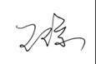 系主任审核：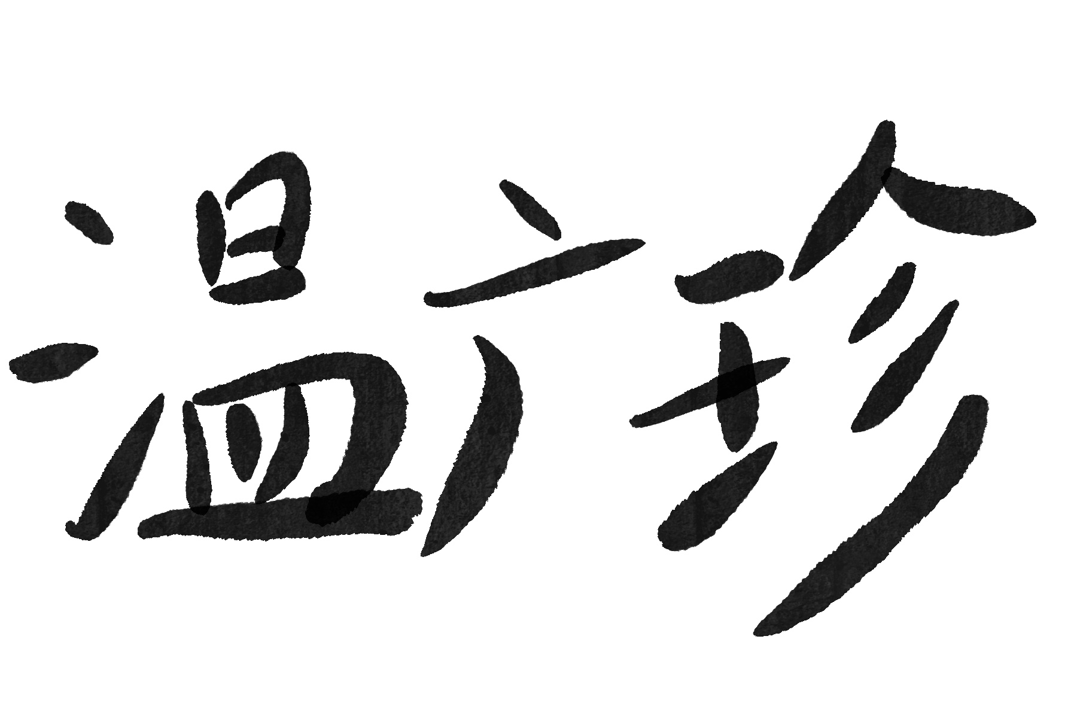 日期： 2025年2月21日